Елементарні поняття про скульптуру як вид образотворчого мистецтва

Черепкова Галина Миколаївна, учитель початкових класів школи І-ІІІ ступенів № 186 Голосіївського району міста Києва

Мета:
Навчальна: надавати учням поняття про скульптуру як вид мистецтва, її види і відмінність від живопису; ознайомлювати учнів із поняттями пам’ятник, меморіальний ансамбль, скульптурний портрет, статуетка; закріплювати початкові навички роботи з пластиліном (глиною); Розвивальна: формувати у дітей уміння сприймати, розрізняти та аналізувати характерні особливості об’ємної форми; закріплювати початкові навички основних видів ліплення; розвивати дрібну моторику руки;
Виховна: виховувати в учнів естетичне сприйняття навколишнього світу; стимулювати розвиток допитливості; виховувати екологічну культуру.

Обладнання: ТЗН (презентація «Скульптура як витвір мистецтва», мультфільм «Ходить гарбуз по городу». Скульптура малих форм з різних матеріалів, літературно-фольклорний матеріал згідно з темою), загадки, овочі.
Матеріали та інструменти: дошка для ліплення; пластилін (глина); теки; простий олівець.
Методи і засоби роботи: евристична бесіда; практична робота на базі засвоєного матеріалу.
ХІД УРОКУ
І. ОРГАНІЗАЦІЙНИЙ МОМЕНТ
ІІ. АКТУАЛІЗАЦІЯ ОПОРНИХ ЗНАНЬ І ВМІНЬ
Бесіда
Учитель.
-Які види образотворчого мистецтва ви знаєте?
-З якими матеріалами та інструментами працюють митці різних видів образотворчого мистецтва?
ІІІ. МОТИВАЦІЯ НАВЧАЛЬНОЇ ДІЯЛЬНОСТІ
Учитель.
-Сьогодні ми вирушаємо з вами у надзвичайний світ- місто Скульптури, познайомимось зі скульптурними творами, які створили художники-скульптори. Що ж таке скульптура? Якою вона буває? Хто такий скульптор, який створює такий цікавий світ скульптури? Сьогодні ми повинні відповісти на ці запитання.
(Демонструється мапа країни Образотворчого мистецтва)

ІV. ВИВЧЕННЯ НОВОГО НАВЧАЛЬНОГО МАТЕРІАЛУ
1.Розповідь учителя
Скульптура (латинське sculptura, від sculpo — вирізую, висікаю) — вид образотворчого мистецтва, вироби якого мають об’ємну форму. Круглу скульптуру можна побачити з усіх боків, обійти навколо. Скульптури, створені на честь історичних подій чи видатних людей, називають пам’ятниками. Ці скульптурні вироби великі за розміром, виконані з довговічних матеріалів: бетону, каменю, металу. Встановлюють пам’ятники на вулицях і майданах, садах, парках, скверах. Скульптурні зображення, не дуже великі за розмірами, називають статуями. Статуї призначені для прикрашання приміщень. Їх виконують з мармуру, бронзи або деревини.
Декоративні скульптурки, призначені для прикрашання меблів,— це статуетки. Їх виконують із глини, бронзи, деревини, скла, напівкоштовних каменів і дорогоцінних металів.
(Пояснення вчителя з показом презентації «Скульптури»)
(Учитель викладає загальні відомості про скульптуру як вид образотворчого мистецтва та її різновиди, використовуючи ілюстративний та допоміжний матеріал на власний розсуд.)

Учитель. Наскельна ліпнина виникла задовго до появи перших наскельних малюнків. Можливо, хтось із первісних людей випадково залишив відбиток на вологій глині та, зацікавившись, провів по цій глині пальцем.
Потім людина зрозуміла, що можна узяти грудку вологої глини й перетворити її на об’ємне зображення. Згодом грудки глини ставали все більше схожими на фігурки людей і тварин.
О. Пінчук «Морський коник» (2004)

Коли прадавня людина створювала об’ємні фігурки, їй вдалося уникнути найскладнішого в скульптурній роботі. Фігурку створювали з «одного шматка», тобто руки та ноги не виступали за основний контур. Первісні скульптури створювали з каміння, схожого за формою на того чи іншого звіра, птаха або людину. Лише згодом шматка за допомогою видалення непотрібних фрагментів об’єму)

І.С.Єфімов «Лані» (1950)

На попередніх уроках ми малювали ″гарбузових родичів″. Отже, ви повинні пам′ятати, яку форму має більшість із них. Сьогодні ми ліпитимемо овочі з пластиліну. Спочатку послухайте, як побачив їх на башті поет Анатолій Камінчук.
Баштан
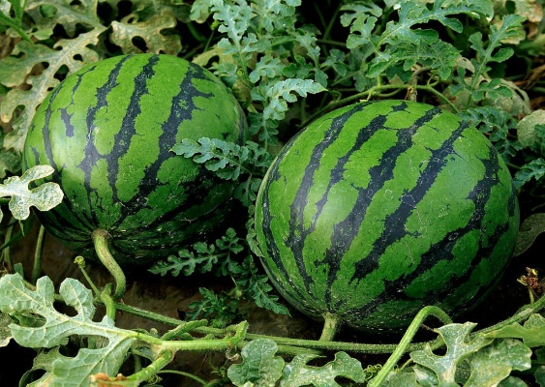
Розляглись, мов кабани,
На баштані кавуни.
Розляглись, як свині,
Гарбузи та дині.
Он лежать, як поросята,
Кавунці та кавунята.
Боки в них рябенькі,
Хвостики тоненькі.
- З ким порівнює кавуни, кавунці та кавунята?
- А гарбузи і дині? Як ви думаєте, чому? (Рябенькі, з хвостиками.)
- На уроках ліплення, крім пластиліну, нам будуть потрібні особливі інструменти – стеки (плоскі металеві, дерев’яні або пластмасові палички), а також пластикова дощечка.

2. Відгадування загадок.

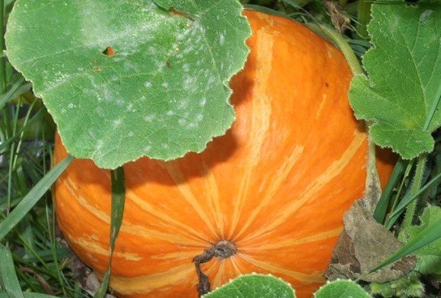
Учитель. Сьогодні ми будемо виготовляти овочі та фрукти. Відгадайте, які саме:

Стоять коні на припоні.
Не п’ють, не їдять, а гладкі стоять.
(Гарбуз)

Сама жовта і цукриста.
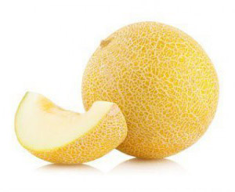
Ця красуня золотиста.
(Диня)
І печуть мене, і варять,
І їдять мене, і хвалять, -
Бо я добра. Хто така?
(Картопля)
Сидить дівчина в коморі,
А коса її надворі.
(Морква)
Червоний Макар по полю скакав та й у борщ попав.
(Буряк)

Учитель. Це гарбуз, морква, диня, буряк, картопля. А всі разом - це персонажі української народної казки "Ходить гарбуз по городу”. Давайте пригадаємо цю казку. (Учні по черзі розповідають казку.)

(Учитель пропонує учням послухати пісню «Ходить гарбуз по городу». Якщо є така можливість — запропонувати подивитися мультиплікаційний фільм, виконаний у техніці пластилінової анімації, що якнайкраще підходить для пояснення основних моментів уроку.
Учням пропонується зобразити головних героїв пісні за допомогою пластиліну або глини.)

3. Робота в групах.
Гра "Опиши, я відгадаю”.

Учитель. Зараз, учні, поділившись на дві групи, ми пограємо в гру "Опиши, я відгадаю”.Подивіться уважно на те, що лежить на столі. Там овочі і фрукти. Перша група обирає для цього завдання якийсь фрукт, а друга – овоч. З усього виберіть щось одне. Я запитуватиму, а ви відповідатимете. Тільки не говоріть назви вибраного вами овоча чи фрукта, а розповідайте, який він. Я спробую відгадати за вашими розповідями.
- Який він за формою?
- Якого він кольору?
- Який на смак?
- Чи гладенький він?
- Це овоч чи фрукт?
Отже, ви вже здогадалися, що на сьогоднішньому уроці ми будемо ліпити овочі з пластиліну.

1.Розповідь
Учитель. Із давніх часів в Україні було розповсюджено гончарство – ремесло створення різних виробів із глини. Гончарі – це люди, які виготовляють домашні предмети побуту, прикраси, дитячі іграшки. Матеріалом для їх виготовлення є пластична маса –глина. Основною властивістю глини є те, що в м’якому вигляді вона пластична, легко змінює свою форму, під час висихання зберігає надану їй форму, стає твердою, а після відпалення – ще й міцною, як камінь. Глину можна замінити і іншим пластичним матеріалом, який називається "пластилін”.

Шматок пластиліну на парті дрімає,
Чим може він стати,ніхто ще не знає,
-Чи квіткою, що радує всіх нині.
Чи пташкою у гіллі на калині.
Пластилін – це теж глина, добре перемішана з розплавленим воском і домішками жиру та фарбниками. На відміну від глини, пластилін не засихає, а завжди перебуває в пластичному стані, тому він зручніший для роботи, ніж глина. Глина та пластилін мають багато відмінностей: глина висихає, а пластилін – ні; при нагріванні глина перетворюється на камінь, а пластилін розтає; глина розмочується водою, а пластилін води не боїться. При низьких температурах пластилін стає твердим.
2. Підготовча робота.
Учитель. Перш ніж розпочати роботу з пластиліном чи глиною, необхідно засвоїти правила роботи з ними.
1. Перед початком роботи глину чи пластилін потрібно добре розім’яти. Пластилін спочатку нагрівають між долонями, а потім розминають.
2. Ліпити слід на підкладній дошці (фанері, лінолеумі, пластмасі, картоні).
3. Не залишайте шматочки глини чи пластиліну на столі (парті), не кидайте на підлогу.
4. Щоб пластилін не приставав до рук, перед ліпленням виробів його треба зволожити.
5. Готові вироби з пластиліну слід класти на підставку з картону чи фанери.
Загальну форму виробу ліплять пальцями, а для ліплення дрібних деталей використовують спеціальний інструмент – стеки. (Демонстрація). Вони бувають різної форми, дерев’яні чи пластмасові.
Щоб виготовити з глини чи пластиліну вироби, необхідно знати способи й прийоми ліплення. (Демонстрація технологічної картки.)
Розрізування заготовки здійснюють стекою, пластмасовим ножем або струною з прив’язаними до її кінців дерев’яними паличками. Скочування кульки виконують між долонями рук, трохи зігнувши долоні й пальці. При скочуванні роблять колові рухи долонями(а).Розкочування заготовки циліндричної форми роблять прямолінійним рухом долонь. Якщо потрібна конічна форма, то розкочують долонями одну зі сторін циліндра (в). З’єднують окремі деталі виробу, приліплюючи одну деталь до другої, а шов пригладжують пальцями (г). Щоб виготовити виріб грушоподібної форми, спочатку скочують кульку, а потім пальцями надають потрібну форму (5). Заглибини в заготовках роблять великим пальцем, поклавши форму на підкладну дошку, а дрібні заглиблення роблять стекою (д,е).
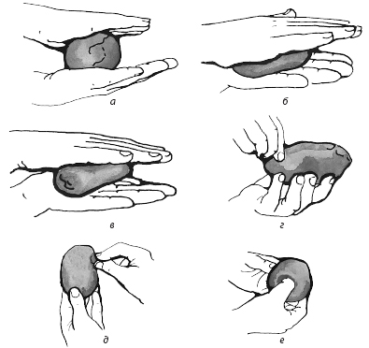

3. Аналіз зразка виробу.

- Подивіться на зразки, які овочі та фрукти ви бачите?
- Який матеріал використано для їх створення?
- На що вони схожі? На які геометричні фігури?
- На яку геометричну фігуру схожа морква?
- А яблуко?…
- Якого кольору пластилін нам знадобиться?

4.Технологія виготовлення виробу. (Послідовність виготовлення виробу, інструктаж).

Учитель.1. Підготуйте шість шматочків пластиліну. Один великий – для гарбуза та п’ять менших – для ліплення інших персонажів. Колір пластиліну підберіть відповідно до забарвлення овочів.
2. Добре розімніть кожний із шматочків пластиліну.
3.Коловими рухами долонь із найбільшого шматка пластиліну скатайте кулю, надайте їй характерних ознак гарбуза й приліпіть до неї хвостик.
4. Для ліплення дині скатайте кулю, а потім прямими рухами долонь надайте їй овальної форми.
5.При виготовленні моркви спочатку розкатайте циліндр, а потім один з його боків розкатайте в конус.
6.Щоб виготовити огірок, візьміть пластилін зеленого кольору, розкатайте заготовку до циліндричної форми, а потім з обох кінців розкачайте конуси, створюючи овальну форму. Пальцями та стекою зробіть поверхню виробу подібною до огірка.
7.Буряк ліпіть із червоного пластиліну, надаючи йому спочатку кулястої форми, а потім витягуванням заготовки сформуйте хвіст буряка.

5. Правила техніки безпеки.

(Учитель нагадує учням правила безпечної роботи з пластиліном та інструментами.)
. Не розмахуйте стеками, аби не поранитися.
• Ліпіть тільки на підкладній дошці.
• Не залишайте шматочки пластиліну на парті і не кидайте на підлогу.
• Після роботи руки витріть серветкою й добре вимийте.

V. Закріплення вивченого матеріалу.

- Яке обладнання нам потрібно було для роботи на сьогоднішньому уроці?
- Які прийоми ліплення ми використовували?
- Як ми отримували циліндричну форму для моркви?
- Назвіть прийоми, в основі яких лежить ліплення яблука?

VІ. Самостійна робота учнів.

Практичну роботу учні виконують за інструкцією. Пояснюю і демонструю прийоми роботи, а учні виготовляють виріб. Слідкую за правильним виконанням прийомів ліплення, дотриманням правил культури праці.

VІІ. Підсумок уроку

- Аналіз учнівських робіт.
2. Проведення загальних підсумків уроку.
- Що таке скульптура?
- Чи сподобалося вам ліпити овочі?
- Чим корисні овочі для людини?
- Із якого матеріалу можна зліпити овочі?
- Які прийоми ліплення ви застосовували?

3. Прибирання робочих місць.

